唐美华
数据收集系统概要V1.0

目录
一 . 策略配置 3
二 . 文件上传 4
1. 机器人本体端在用户进行语音交互时，以文本文件形式记录语音交互过程数据; 4
补充: 4
a）语音交互过程数据的文件结构如下 4
b）存储目录结构 4
2.机器人本体定时（T+1）将记录的过程数据文件存储到cs 6

一、策略配置下发

1 .策略下发目前分以下两种途径:
- 主动式(机器人上线时主动从机器人管理台获取策略):
接口:查询策略配置接口。
接口说明：机器人调用该接口，获取到执行任务的配置信息，如：采集音频的任务、任务已开启、采集周期等。
URL: {host}/v0.1/robot/strategy_task/${robot_mac_id}?strategy_id={strategy_id}&strategy_task_id={strategy_task_id}
Method: GET
Request Param:
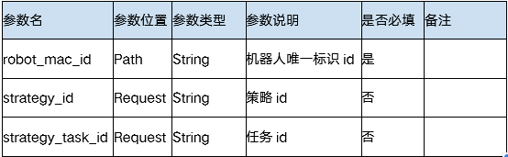
各环境HOST
开发环境：http://ndrobot-admin-service-qa-develop.k8s.sdp.nd
测试环境：http://ndrobot-admin-service.debug.ndaeweb.com/
预生产环境：https://ndrobot-admin-service-qa.betas.101.com
生产环境：http://ndrobot-admin-service-product.k8s.101.com/

Response Body:
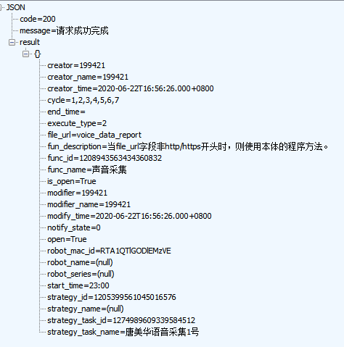
部分关键字段解释:
execute_type 频率类型 1:cycle 周期采集，如：每小时一次；2: scope 范围+周期，如：每周工作日的08:00-22:00，每天凌晨00:00-01:0
Cycle 采集周期，单位：毫秒或者具体哪几天，周类型，1：周一2：周二等 1,2,3,4,..,7对应周一到周日
start_time 开始任务时间
end_time 任务停止时间,为空时则无需停止
file_url 约定了任务类型，目前收集系统只有声音数据上报
进行匹配型设计，设计不同任务类,解析完对应起来，创建对应任务

日志收集系统为T+1,

- 被动式(机器人在线,管理台通过调用该接口，将修改好的定时任务策略，下发给机器人):

二 . 文件上传CS服务

1. 机器人本体端在用户进行语音交互时，以文本文件形式记录语音交互过程数据;

补充:

a）语音交互过程数据的文件结构如下
[
{
"question_time": 1580000000,
"question": "天气怎么样?",
"answer_time": 1580000000, //选填
"intent": "WEATHER", //选填
"answer": "今天天气晴朗" //选填
},
{
"question_time": 1580000000,
"question": "你好",
"answer_time": 1580000000, //选填
"intent": "", //选填
"answer": "你好" //选填
},
{
"question_time": 1580000000,
"question": "眨眼",
"answer_time": 1580000000, //选填
"intent": "BLINK", //选填
"answer": "" //选填
}
]

b）存储目录结构

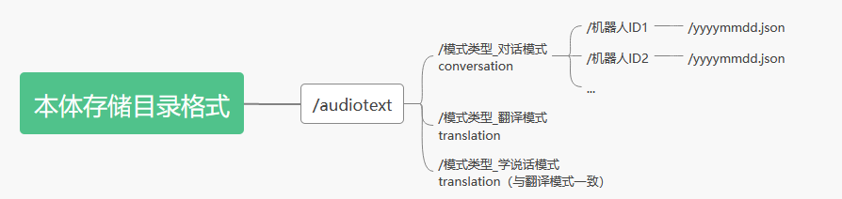

2.机器人本体定时（T+1）将记录的过程数据文件存储到cs

